


本 科 毕 业 设 计

院 系 软件学院
专 业 软件工程
题 目 有声ebay项目服务端模块的设计与实现
年 级 09级 学 号 091250168
学生姓名 王子宁
指导教师 职 称
论文提交日期
南 京 大 学
本科生毕业论文（设计）指导情况记录
开  题  简  况 | 论文题目：有声ebay系统服务端模块设计与实现
开  题  简  况 | 1、选题质量（简述选题与专业培养目标、专业要求关系、题目难度、工作量、创新性、理论性、实用性）  有声ebay系统旨在方便用户以语音、图片甚至是视频等多媒体方式展示和评价自己在ebay最新购买的商品，同时可以获取周好友最新购买的商品，从而获得优质商品的推荐。其中，系统涉及了大量数据并发存储，数据存储模块的设计和实现十分重要。论文计划采用Nosql数据库实现音频和视频数据的存储，涉及到python（django框架）结合mongodb的使用。该选题可以帮助加深对本科阶段数据库设计的知识的深化和理解。  该选题难度适中，能够保证论文的完成，工作量符合要求。选题采用了新型的购买商品分享模式，应用最新技术来实现系统功能，具有一定创新性。同时，系统关注用户的真实需求，能够较好地投入到实践中，具有一定实用性。  2、开题意见：  选题较为合适，能够完成毕业设计，同意开题。建议注意模块的规模大小与代码量。  指导教师签名：  年 月 日
中期检查 | 指导教师检查论文的进展情况：（指导和培养学生查阅文献资料、综合运用知识、研究方案设计、研究方法和手段运用和外文应用等能力简况）  结合选题，通过论文查阅的方式，大致了解了各种数据库在不同系统不同环境中的性能和使用方式。开题以来，项目已经完成了需求整理、大部分的设计。  指导教师签名：  年 月 日
- 1 -
南 京 大 学
本科生毕业论文（设计）指导教师评阅意见
指导教师评语：

指导教师签名：
年 月 日
- 2 -
南 京 大 学
本科生毕业论文（设计）评阅教师评阅意见
评阅教师评语：

评阅教师签名：
年 月 日
- 3 -
南 京 大 学
本科生毕业论文（设计）答辩记录、成绩评定
答辩记录：

答辩记录人签名：
答辩小组评语：

答辩小组成员：________________________________________

成绩____________ 组长签名：
答辩时间： 年 月 日
- 4 -
南京大学本科生毕业论文（设计）中文摘要
毕业论文题目：

院系 专业 级本科生姓名：
指导教师（姓名、职称）：
摘要：

关键词：
南京大学本科生毕业论文（设计）英文摘要

THESIS：

DEPARTMENT：

SPECIALIZATION:

UNDERGRADUATE:

MENTOR:

ABSTRACT：

KEY WORDS:

摘 要
**项目背景(为什么要做这个项目)。
**技术简介(项目开发中使用了哪些技术，有何特点)。
**项目组整体完成了项目中的哪些功能。
**本人在项目中承担了哪些工作。

关键词：**项目，**技术(关键名词)1，**技术(关键名词)2，…..

Abstract
.
.
.

Keywords：, ,
目 录
THESIS： VIII
DEPARTMENT： VIII
SPECIALIZATION: VIII
UNDERGRADUATE: VIII
MENTOR: VIII
ABSTRACT： VIII
KEY WORDS: VIII
摘 要 I
Abstract II
图目录 V
表目录 VI
第一章 引言 1
1.1 项目背景 1
1.2 国内外社交网络数据库技术研究现状 2
1.2.1NOSQL数据库技术现状研究 3
1.2.2人人网后台数据库技术研究 4
1.2.3新浪微博后台数据库技术研究 4
1.2.4豆瓣网后台数据库技术研究 4
1.2.4 Facebook后台数据库技术研究 5
1.2.5淘宝网后台数据库技术研究 5
1.3论文的主要工作 5
1.4论文的组织结构 6
第二章 **技术概述 7
2.1 **技术 7
2.1.1 ** 7
2.1.2 ** 7
2.2 **技术 8
2.X **本章小结 8
第三章 **系统需求分析与概要设计 9
3.1 **项目整体概述 9
3.1.1 **可补充三级标题 9
3.1.2 **可补充三级标题 9
3.2 **系统的需求分析 9
3.2.1 **可补充三级标题 9
3.2.2 **可补充三级标题 9
3.3 **系统的概要设计 9
3.3.1 **可补充三级标题 9
3.3.2 **可补充三级标题 9
3.X **本章小结 10
第四章 **项目**模块的详细设计与实现 11
4.1 **模块概述 11
4.2**模块的详细设计 11
4.2.1 **可补充三级标题 11
4.2.2 **可补充三级标题 11
4.3 **模块的实现 11
4.3.1 **可补充三级标题 11
4.3.2 **可补充三级标题 13
4.X **本章小结 13
第五章 总结与展望 14
5.1 总结 14
5.2 展望 14
参考文献 15
致谢 16

图目录
图2.1 **图 4
图2.2 **图 4
图4.1 MyWorkController类代码 9

表目录
表2.1 **表 5

第一章 引言

1.1 项目背景
随着SNS社交网络的普及，企业对社交网络在企业产品的推广中的作用愈发重视。与此同时，更多的电商平台开始研究如何使用社交网络的交流分享功能为企业带来更多利润。
在电商购物平台网站中，很多都将客户的评价作为商品的重要信息布置在页面上，并以此作为买家和卖家之间交流的社交活动。这样的评价，虽然能够帮助买家判断商品是否合适，但是，也具有诸多弊端：
- 由于评价的用户没有实行实名制，所以评价的真实性值得怀疑，存在大量不实数据。
- 购物网站仅仅提供了文字的描述，不够直观，不具有足够的说服力。
- 随着移动端应用的普及，越来越多的用户开始使用手机或者平板电脑等移动终端登录购物网站。这些往往用户会因为文字输入较为困难而放弃评价，或者采用默认的评价。
在常见的社交网络中，例如国内的人人网，新浪微博，国外的Facebook，twitter等，他们都采用实名注册的方式，从而有效的保证了用户看到的信息来源的可靠性和真实性。有声ebay系统同样采用实名注册的方式，保证了信息的真实可靠。
随着大量的图片分享网站的出现，例如pinterest，花瓣网等，大量的用户愿意相信“眼见为实”，图片作为信息交流的载体在社交网络中开始普及。因此，考虑到文字描述不能够具有很强的说服力，有声ebay系统采用图片作为信息交流的个体，提供图片的交流平台，保证信息真实性。
相比于传统的PC端，移动客户端输入文字较为不便，但是却可以方便的获取音频的输入。因此，有声ebay系统提供了一个完整的音频录入、传输和存储的系统。
在社交网络中，很多用户会将自己刚刚购买的物品以照片的形式向朋友们展示并推荐。虽然这样的方式能够有效地推广产品，但是也有诸多弊端：
- 用户在社交网络中发现自己的好友购买到了商品，但是却无从获得该商品的具体信息。
- 用户从社交网络中只能获得自己的好友对该商品的评价和心得，却无法获得该商品的其他评价。
- 如果用户对好友推荐的商品很感兴趣，但是却无法立即获得相应的购买链接，这样会使得用户失去购买的兴趣。
有声ebay系统出了提供良好的社交网络，还能够同时连接到用户在ebay的数据系统。用户除了从好友那里获取相关信息，还可以获得该商品在ebay网站上的官方详细信息。
为了保证用户能够获取更多的信息，有声ebay系统提供评价功能。以为用户发送一条购买商品的新鲜事后，其他用户可以直接对好友发出的新鲜事进行评价，也可以看到他人对该新鲜事的评价，用户们可以以此为平台对该商品进一步讨论。
除了提供社交功能，有声ebay系统会提供购买链接。当用户看中好友推荐的某件商品，即可通过系统登录ebay网站进行购买，从而达到方便用户消费的目的。

1.2 国内外社交网络NOSQL技术研究现状
目前的互联网产业中，使用的数据库主要有两种：关系型数据库和非关系型数据库。随着互联网web2.0网站的兴起，传统的关系数据库在应付超大规模和高并发的SNS类型的纯动态网站已显费力，对数据库高并发读写的需求，对海量数据的高效率存储和访问的需求，对数据库的高可扩展性和高可用性的需求等问题关系数据库遇到了难以克服的障碍。因此，大量的国内外流行的社交网络都将NOSQL数据库作为存储的选择之一。

1.2.1NOSQL数据库技术现状研究
传统的关系型数据库读写操作都是事务的，具有ACID（原子性Atomicity、一致性Consistency、隔离性Isolation、持久性Durability）的特点，关系型数据库保证了数据的一致性和稳定性，但是带来的缺点是读写性能的下降。在有每天上亿次访问量的SNS网站面前，这样的缺点被无限放大。
于此相反，NOSQL因其数据存储不需要固定的表结构和相应的连接操作，能够根据数据的来源适当增加或减少键值，从而有效减少读写时间。同时，NOSQL无需将编程语言中的数据格式转化成SQL语句中需要的数据格式，同样有效提高了读写效率。
目前，由于NOSQL技术的开源性，各种NOSQL数据库层出不穷。比较著名的有HBase，Neo4j，MongoDB等：
- HBase：
HBase是一个分布式的、面向列的开源数据库。Hstore存储是Hbase的核心。它由两部分构成：MemStore 和StoreFiles。数据存储过程中，现将所有对数据库的操作存储到MemStore中，MemStore满了之后存储成一个StoreFile。StoreFile文件数量增长到一定阈值，触发合并操作多个文件合并为一个大的StoreFile。
Hbase只有增加数据，所有的更新和删除操作都是在后续的合并过程中进行，这使得用户的写操作只要进入内存就可以立即返回，保证了Hbase I/O的高性能。
- Neo4j：
Neo4j是一个嵌入式的、基于磁盘的、具备完全的事务特性的数据库。相对于关系型数据库来说，但是Neo4j将数据存储在图中而不是表中。图形数据库善于处理大量复杂、互联接、低结构化的数据。以图形方式存储数据可提高其数据查询效率。Neo4j可以应用更加敏捷和快速的开发模式，具有成熟和健壮的数据库的所有特性，它具有面向对象的、灵活的网络结构而不是严格、静态的表，同时可以享受到具备完全的事务特性、企业级的数据库的所有好处。
- MongoDB：
MongoDB可以理解为是一个单一的数据库系统，同时加上了复制和分片功能。MongoDB的内部存储的数据是BSON文档，提供GridFS机制来存储二进制内容。MongoDB的写入方式是 in-place方式，即只要定义一个数组，然后传递给MongoDB的insert/update方法，就可以自动插入或更新，如果记录存在，那么更新，否则插入。MongoDB具有很高的写性能和写吞吐。

1.2.2人人网后台NOSQL技术研究
目前，国内著名的社交网站人人网使用NOSQL技术主要是是人人开发团队自助研发的Nuclear。Nuclear系统构建于Java之上，使用了Netty作为NIO，使用Google的Protocol Buffers做数据序列化，此外还使用了Spring框架。
Nuclear具有高可拓展性，增加新节点的过程，系统服务无需停止，无需人工干预迁移数据；具有高可靠性，假设数据都存储在3个节点上，那么读的话必须成功读到两个节点上的数据才认为读成功，写的话必须成功写到两个节点上才认为写成功，系统永远可写入；具有高性能，单节点每秒最高可以达到2.5万次请求。

1.2.3新浪微博后台NOSQL技术研究
目前，新浪微博使用的NOSQL技术主要是通过修改Redis源码满足自己的业务需求，完善它的replication机制，加入position的概念，让维护更容易，同时failover能力也大大增强。改善Hashset的存储方式，提升复杂数据类型的加载速度。此外，新浪微博中，NOSQL和MySQL是结合使用的，根据应用的特点选择合适存储方式。例如：索引使用MySQL存储；而一些K/V需求的，对并发要求比较高的放入NOSQL产品存储，或者通过关系数据复制到NOSQL来显示不同的应用需求。

1.2.4豆瓣网后台NOSQL技术研究
目前，豆瓣网使用的NOSQL技术主要是BeansDB。BeansDB是由豆瓣网开发团队自主开发的主要针对大数据量、高可用性的分布式KeyValue存储系统，采用HashTree和简化的版本号来快速同步保证最终一致性。它具有高可用性、最终一致性、容易扩展、高性能和协议简单等优点。

Facebook后台NOSQL技术研究
目前，Facebook使用的NOSQL技术主要是Cassandra。除了Facebook之外，Twitter使用的也是这种NOSQL数据库技术。
Cassandra是一种面向列的NOSQL数据库，也是一种混合型的非关系数据库。同时，Cassandra又不是数据库，只是由一堆数据库节点共同构成的分布式网络服务。
Cassandra具有三个明显的特点：
- Flexible schema：数据不需要像数据库一样使用预先设计的模式，增加或删除字段非常方便。
- True scalability：单点故障不影响集群服务，集群的性能可线性扩展。
- Multi-datacenter awareness：通过调整节点的布局避免某一个数据中心出现故障，一个备用的数据中心将至少有每条记录的完全复制。
Cassandra也因为这些优点，被多个SNS网站采用。

1.2.5淘宝网后台NOSQL技术研究
目前，淘宝网使用的NOSQL技术主要是Oceanbase和Tair。
OceanBase把一段时间内的增删改等修改操作以增量形式记录下来保存在内存中，这样也使得了主体数据在一段时间内保持了相对稳定。OceanBase把它保存在独立的服务器UpdateServer的内存中。以内存保存增删改记录极大地提高了系统写事务的性能。OceanBase既保持了关系型数据库的表结构的稳定性，同时增加了读写性能。
Tair是一个Key/Value结构数据的解决方案，它默认支持基于内存和文件的两种存储方式，分别和我们通常所说的缓存和持久化存储对应。Tair除了普通Key/Value系统提供的功能，比如get、put、delete以及批量接口外，还有一些其他专用的接口，用于提高数据库操作的速率。

1.3论文的主要工作
本文主要介绍了有声ebay系统在数据库设计和实现方面采用的技术和方法。用一个基于python语言的django服务器与Mongodb连接，从而实现服务器与数据库之间的信息传递。

1.4论文的组织结构
第一章：概述和前言部分，主要介绍了有声ebay项目的背景，研究当前国内外在社交网络数据存储领域的最新技术。
第二章：主要介绍Mongodb的具体技术，介绍django框架使用的基本知识。
第三章：从项目概述和需求分析两个方面，描述有声ebay系统开发的整体过程。
第四章：对系统不同功能模块的详细设计和实现进行描述，主要包括服务器端的代码和数据库存取代码。

第五章：总结该项目已实现的功能，探讨项目的缺点和不足，并指出该项目未来的扩展和发展方向。

第二章 相关技术综述

2.1 数据库技术综述

NOSQL技术综述
由于现在社交网络迅速普及，人们与网络的信息交流量迅速增大，一个社交网络的数据库处理能力往往决定了这个社交网络的成败。尽管关系型数据库仍然是最广泛被使用的数据库，但是其固有的缺点也暴露无疑：无法实现高并发的write并发请求、无法处理海量数据的存储和快速查询、scale out高横向扩展性差等。正是因为这样的缺点，很多社交网络放弃关系型数据库，转而使用非关系型数据库，也就是NOSQL数据库。
NOSQL有时也称作Not Only SQL的简写，是对不同于传统的关系型数据库的数据库管理系统的统称。
NOSQL数据库大多以key-value的形式存储数据，能够打破传统关系型数据库对字段的束缚，能够更加灵活、更加自由的存储数据。此外，NOSQL支持横向的弹性扩展，当服务器的压力和负载到达某个定值，NOSQL数据库可以通过增加和删除节点，自由的实现负载均衡。而且，NOSQL可以部署在廉价的服务器集群上，大大节省了开发的成本。
NOSQL数据库在具有巨大优势的同时，也有很多缺点：
- 成熟度。经过实践的证明，RDBMS满足了过去30年来的软件需求，为数据存储作出了巨大的贡献，无数的应用以RDBMS作为后端的存储。NOSQL的实际应用刚刚起步，但对企业来说，稳定压倒一切，关系型数据库的成熟度是呵以让人放心的，它运行稳定，功能也很丰富。相比而言，大部分NOSQL的产品都还处于实验阶段。
- RDBMs有着强大的商业支持。Oracle、Microsoft和IBM等世界级的数据库厂商提供了完善的服务。相比而言，大部分的NOSQL数据库都是开源项目，虽然也有一些商业公司的支持，但支持的效果不可预计。如果出现故障，通常只能自己解决。
- 软件开发人员已经习惯了RDBMS，大部分的开发人员的思想已经被固定在关系模型上，想要改变他们的思想是一件比较难的事情。使用NOSQL数据库的开发人员在短时间内很难快速增加。
由此可以看出，NOSQL的特点鲜明，十分适合用于作为高并发操作，并有着海量数据的社交网络数据库。

MongoDB技术详述
MonogoDB是一个基于文档的具有高性能、高可用性和易扩展性的数据库。文档数据库的优势主要体现在：MongoDB中存储的数据（对象）能够与编程语言中的数据结构完美匹配；嵌入式文档和数组的存储方式能够减少join操作；动态的存储模式使得多态更容易实现。高性能的优势主要体现在：嵌入式存储方式使得读写更加快捷；索引可以包括嵌入式文档和数组的键；可以使用流输入。高可用性的优势主要体现在：当出现故障时，采用复制服务器的方式自主修复。易扩展性的优势主要体现在：.自动分片功能将数据散布在机器的不同部分；最终实现对不同复制服务器的分布数据的一致性读取。
MonogoDB的数据模型。一个MongoDB系统内有多个数据库，一个数据库内有多个聚集，一个聚集由一系列的文档组成，每个文档都是由很多对的key-value键值对组成。文档有动态的模式，动态模式意味着同一个聚集的文档不必采取相同的结构，一个聚集的文档可以存储不同类型的数据。
MongoDB的查询。MongoDB中的查询提供了一系列的操作符来定义find()函数如何基于具体查询从一个聚集中获取文档，使用结合结合精确相等匹配和条件使用查询操作符。
MongoDB的部署架构。尽管MongoDB支持一个“单独”或者单例的部署，MongoDB产品默认采用分布式部署。复制数据集可以在故障时提供高性能复制替换，而分片簇实现了将大数据分割到多个机器中，明显的呈现给客户。MongoDB的使用者结合了复制数据集和分片簇的功能，保证了大数据集的高层次的冗余。
MongoDB的设计哲学。现在的互联网技术需要满足数据层的横向扩展，易于部署和保存比过去使用的数据量呈指数型上升趋势的数据量的新型技术；非关系型的方式是处理横向扩展数据库到多个机器的最好方式；同时，如果这些新技术使得编程更加困难，那么也是不能接受的，代码会因为这项技术变得更快、更容易、更敏捷；文档数据模型（BSON）很容易应用于代码，易于管理，通过将相关的数据分组的方式使得它展现出完美的性能；通过保持深层次的函数来保持编程的快速简单是很重要的，尽管某些东西一定会被忽略；数据库技术应该能够在任何环境运行，无论是你自己的服务器或者虚拟机，还是作为一个付费的云服务。正式在这样的实际理念下，MongoDB应运而生，并因为它的灵活性、与关系型数据库的结合性、快速性和易用性在业界被广泛使用。

2.2 服务器技术综述

2.2.1Python技术综述
Python是一种被广泛应用于应用程序的引人注目的强大的动态编程语言。Python经常与Tcl，Perl，Ruby，Scheme和Java做比较。Python的显著特点包括但不限于：
- 清晰易读的语法：Python的语法十分简洁，用户可以花费更多的时间研究程序的功能或逻辑，而不是研究Python语法本身。
- 直观的面向对象能力：Python既支持程序化编程也支持面向对象编程，与其他语言相比，Python实现面向对象的方法更为简洁。
- 完整的模块性支持层次化的包：Python语言支持引用模块，可以很方便地利用其他类库实现多种功能。
- 易于使用的用C，C++或者其他语言编写的扩展包或模块：Python支持第三方类库，而且不仅仅是Python语言编写的类库，而且包括很多基于C、C++或者其他语言的类库。
- 内嵌于应用作为一个脚本接口：Python程序可以方便的作为一个脚本运行于其他的应用之中，兼容性很好。
- 易学性：除了简单的语法，方便的使用方式，Python还是一个开源的软件，使用者可以方便的阅读源代码，学习十分方便。
- 可移植性：Python适用于多种平台，无论是windows系统，Linux系统或者其他的操作系统，都可以搭建Python脚本运行的环境。

2.2.2Django技术综述
Django是一个开放源代码的Web应用框架，由Python写成。采用了MVC的软件设计模式，即模型M，视图V和控制器C。它最初是被开发来用于一些以新闻内容为主的网站的。并于2005年7月在BSD许可证下发布。
Django的主要目标是使得开发复杂的、数据库驱动的网站变得简单。Django注重组件的重用性和“可插拔性”，敏捷开发和DRY法则（Don't Repeat Yourself）。在Django中Python被普遍使用，甚至包括配置文件和数据模型。Django 于 2008年6月17日正式成立基金会。
Django的命令行管理工具使得用户可以方便的创建管理Django的项目。Django中models模块定义的数据模型可以直接映射到后台的数据库中，数据库的API设计十分简洁。Django系统采用统一的urls.py文件管理整个网站的所有url，使用者可以直接通过一个文件实现对整个网站url结构的管理。Django系统中有一个自带的管理员，为开发人员节省了大量的时间。Django系统有一个自带的服务器，省去了调试服务器的时间，增加了开发效率。

2.3本章小结
本章简单介绍了有声ebay系统数据库模块设计的所有的技术，其中包括NOSQL技术（MongoDB数据库）和Python语言。系统结合了Django框架开发方便的特点和MongoDB对于音频图片处理的优势，保证了系统后台的高效快捷。

第三章 有声ebay系统需求分析与概要设计

3.1 有声ebay项目整体概述

3.1.1 有声ebay系统的前台概述
随着智能手机的普及，越来越多的用户通过手机或者平板电脑等设备接触互联网。在所有移动设备中，Android系统占据了很大的市场。因此，有声ebay系统前台采用Android开发技术。

3.1.2 有声ebay系统的后台概述
因为社交网络系统的特殊性，为了加强系统的反应能力和数据的读写存储效率。后台服务器采用Python作为脚本语言，采用MongoDB作为主要的数据库。为了开发的高效率，采用Django作为服务器主要框架，使用mongoengine插件连接服务器与数据库。

3.2 有声ebay系统的需求分析

3.2.1 有声ebay系统用例描述。
- 登录
用户下载有声ebay系统后，需要登录，而后才可以使用系统，详细描述参见表3.1。
表3.1：登录用例详细描述
ID | 1
名称 | 登录有声ebay系统
描述 | 产生原因：用户希望个人的相应信息得到隐私保护。  大致过程：消费者打开有声ebay系统应用，输入相应的用户名和密码，即可进入系统。  输出结果：成功登录系统
优先级 | 高
触发条件 | 用户下载有声ebay系统，并开始使用
前置条件 | 用户打开应用
后置条件 | 成功登录系统。
正常流程 | - 消费者下载并打开应用  - 消费者填写用户名和密码。  - 提交填写的信息并成功登录。
异常流程及解决方案 | 登录不成功：重复步骤2、3
相关用例 | 无
假设 | 消费者已经拥有账户。

- 浏览新鲜事
用户登录系统后，进入主页面，即可浏览刷新新鲜事，详细描述表3.2。
表3.2浏览新鲜事用例详细描述
ID | 2
名称 | 浏览有声ebay系统新鲜事
描述 | 产生原因：用户希望能够获得好友发布的最新消息。  大致过程：  - 消费者登录系统。  - 消费者下拉页面刷新  输出结果：成功刷新新鲜事
优先级 | 高
触发条件 | 用户登录系统或者用户下拉页面刷新页面
前置条件 | 用户已成功登录系统
后置条件 | 用户成功刷新新鲜事
正常流程 | - 消费者登录系统  - 消费者下拉页面刷新
异常流程及解决方案 | 刷新不成功：重复步骤2
相关用例 | 1、3
假设 | 消费者已经登录并成功连接网络。

- 发送新鲜事
用户登录系统后，希望发送一条新鲜事，详细描述参见表3.3。
表3.3发送新鲜事用例详细描述
ID | 3
名称 | 发送新鲜事
描述 | 产生原因：用户从ebay网站购买了商品，希望展示给好友。  大致过程：消费者打开有声ebay系统应用并登录，点击发送新鲜事按钮，进入拍照页面，拍摄照片；进入音频录制页面，录入声音；进入文字页面，填进描述性文字；发送新鲜事。  输出结果：成功发送新鲜事，并在新鲜事列表中看到
优先级 | 高
触发条件 | 用户在ebay购买了商品，并希望将该商品的照片发布。
前置条件 | 用户购买商品并打开了应用。
后置条件 | 用户成功发送新鲜事。
正常流程 | - 用户打开应用。  - 用户点击发送新鲜事按钮，进入拍照页面。  - 用户拍照，点击录音按钮，进入录音页面。  - 用户录音，点击描述按钮，进入文字描述页面。  - 用户确认新鲜事内容并发布。
异常流程及解决方案 | 发送不成功：重复步骤2、3、4、5
相关用例 | 1、2
假设 | 用户成功登录系统，并在ebay购买了新商品。

- 浏览新鲜事信息
用户刷新新鲜事列表，希望进入某一个新鲜事的详细内容进行查看。详细描述参见表3.4。
表3.4浏览新鲜事信息用例详细描述
ID | 4
名称 | 浏览新鲜事信息
描述 | 产生原因：用户发现某一条比较感兴趣的新鲜事，希望仔细查看。  大致过程：用户刷新新鲜事页面后，点击某一条新鲜事，系统跳转到该新鲜事的详细信息页面。  输出结果：成功进入新鲜事信息页面。
优先级 | 高
触发条件 | 用户对某个新鲜事感兴趣，希望查看详细情况。
前置条件 | 用户刷新出了最新的新鲜事列表。
后置条件 | 用户成功进入新鲜事的详细信息页面。
正常流程 | - 用户刷新出最新的新鲜事  - 用户点击感兴趣的新鲜事，进入新鲜事详细信息页面。
异常流程及解决方案 | 进入页面不成功：重复步骤1、2
相关用例 | 2
假设 | 用户成功登录系统，并刷新出新鲜事

- 听取新鲜事声音
用户看到某条新鲜事后，希望获取新鲜事的声音，听取新鲜事声音。听取新鲜事声音用例的详细描述参见表3.5。
表3.5听取新鲜事声音用例详细描述
ID | 5
名称 | 听取新鲜事声音
描述 | 产生原因：用户发现某一条比较感兴趣的新鲜事，希望听取新鲜事的声音。  大致过程：  - 用户刷新新鲜事页面后，点击某一条新鲜事上的播放声音按钮，系统播放该条新鲜事的声音。  - 用户进入新鲜事详细信息页面后，点击某一条新鲜事上的播放声音按钮，系统播放该条新鲜事的声音。  输出结果：成功听到新鲜事的声音。
优先级 | 高
触发条件 | 用户对某个新鲜事感兴趣，希望听取该新鲜事的声音。
前置条件 | 用户刷新出了最新的新鲜事列表。
后置条件 | 用户听到该新鲜事的声音
正常流程 | - 用户刷新出最新的新鲜事，点击某条感兴趣的新鲜事的声音播放按钮。  - 用户进入新鲜事详细信息页面，点击某条感兴趣的新鲜事的声音播放按钮。
异常流程及解决方案 | 播放声音不成功：重新点击播放按钮。
相关用例 | 2、4
假设 | 用户成功登录系统，并刷新出新鲜事或者进入新鲜事相信信息页面。

- 评论新鲜事
用户进入某条新鲜事的详细信息页面后，希望对此新鲜事进行评论。评论新鲜事用例的详细描述参见表3.6。
表3.6评论新鲜事声音用例详细描述
ID | 6
名称 | 评论新鲜事
描述 | 产生原因：用户发现某一条比较感兴趣的新鲜事，希望评论该新鲜事。  大致过程：用户进入新鲜事详细信息页面后，点击评论输入框，输入评论内容，发送内容。  输出结果：成功发送评论。
优先级 | 高
触发条件 | 用户希望对某条新鲜事进行评论。
前置条件 | 用户进入某条新鲜事的详细信息页面。
后置条件 | 用户成功评论该新鲜事，发送该新鲜事的用户收到消息提醒。
正常流程 | - 用户进入新鲜事详细信息页面，  - 用户点击评论输入框  - 用户输入评论内容  - 用户点击发送按钮，评论发送成功。
异常流程及解决方案 | 评论不成功：重复步骤4。
相关用例 | 4,7
假设 | 用户进入新鲜事详细信息页面

- 消息处理
用户进入系统后，收到评论。消息处理用例的详细描述参见表3.7。
表3.7评论新鲜事声音用例详细描述
ID | 7
名称 | 消息处理
描述 | 产生原因：用户发送的某条新鲜事有了新的评论。  大致过程：用户登录系统后，收到消息提醒，进入消息列表页面，查看消息。  输出结果：成功查看消息。
优先级 | 高
触发条件 | 用户收到新的评论提醒。
前置条件 | 用户发送的新鲜事有了新的评论
后置条件 | 用户成功查看并处理了消息。
正常流程 | - 用户登录系统（或处于系统的任意页面），收到系统的提醒。  - 用户点击提醒内容，进入提醒列表页面。  - 用户点击未处理的提醒，进入该提醒的新鲜事详细信息页面。
异常流程及解决方案 | 处理不成功：重复步骤2、3。
相关用例 | 4，6
假设 | 用户发出的新鲜事有了新的评论

- 查看好友
用户进入系统后，希望查看自己的好友。查看好友用例的详细描述参见表3.8。
表3.8查看好友用例详细描述
ID | 8
名称 | 查看好友
描述 | 产生原因：用户希望查看自己的好友列表。  大致过程：用户登录成功后，点击好友按钮，进入好友列表页面。  输出结果：成功获取好友列表。
优先级 | 中
触发条件 | 用户希望查看自己的好友列表。
前置条件 | 用户成功登录系统。
后置条件 | 用户成功获取好友列表。
正常流程 | - 用户登录成功。  - 用户点击好友按钮，进入好友列表页面。
异常流程及解决方案 | 查看不成功：重复步骤2。
相关用例 | 1
假设 | 用户成功登录

- 添加好友
用户成功登录后，希望添加好友。添加好友用例的详细描述参见表3.9。
表3.9添加好友用例详细描述
ID | 9
名称 | 添加好友
描述 | 产生原因：用户希望添加好友。  大致过程：用户进入好友列表后，点击查找输入按钮，输入添加好友的昵称。  输出结果：成功添加好友。
优先级 | 中
触发条件 | 用户希望添加好友。
前置条件 | 用户进入好友列表页面。
后置条件 | 用户在好友列表中看见添加的好友。
正常流程 | - 用户进入好友列表页面。  - 用户查找好友输入框  - 用户输入要查找的内容  - 用户添加好友成功，或者系统返回无此用户。
异常流程及解决方案 | 添加不成功：重复步骤3、4。
相关用例 | 8
假设 | 用户进入好友列表

- 购买商品
用户进入新鲜事详细信息页面后，希望购买同样商品。购买商品详细描述参见表3.10。
表3.10添加好友用例详细描述
ID | 10
名称 | 购买商品
描述 | 产生原因：用户发现某条新鲜事中的商品很好，希望购买。  大致过程：用户新鲜事详细信息后，点击图片，进入商品信息页面，查看后点击购买，进入ebay的购买系统。  输出结果：成功ebay购买系统。
优先级 | 低
触发条件 | 用户希望购买某条新鲜事中出现的商品
前置条件 | 用户进入商品详细信息页面
后置条件 | 用户进入ebay购买页面。
正常流程 | - 用户进入商品详细信息页面。  - 用户点击商品图片，进入商品信息页面。  - 用户查看商品详细信息，进入购买页面。
异常流程及解决方案 | 添加不成功：重复步骤2、3。
相关用例 | 4
假设 | 用户进入新鲜事详细信息页面

3.2.2 有声ebay系统用例图
有声ebay系统用例图参见图3.1。
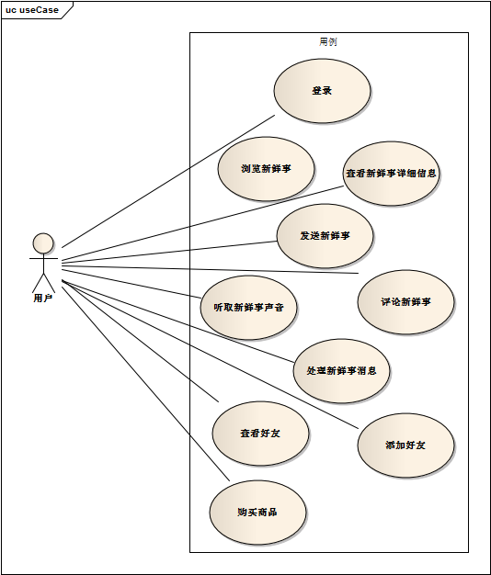
图3.1：有声ebay系统用例图

3.2.3有声ebay系统顺序图
有声ebay系统用例3.1-3.5的详细顺序图，参见图3.2。
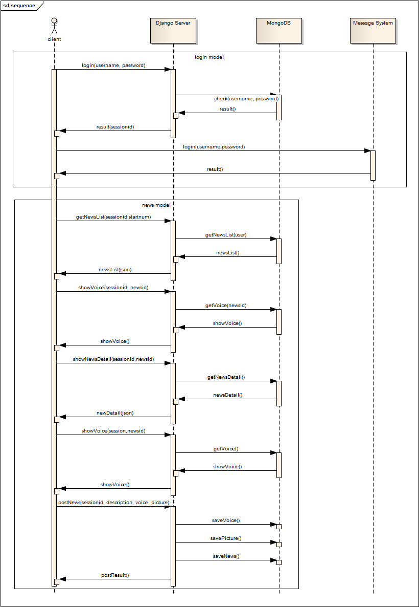
图3.2：有声ebay系统顺序图1
有声ebay系统用例3.1-3.5的详细顺序图，参见图3.3。
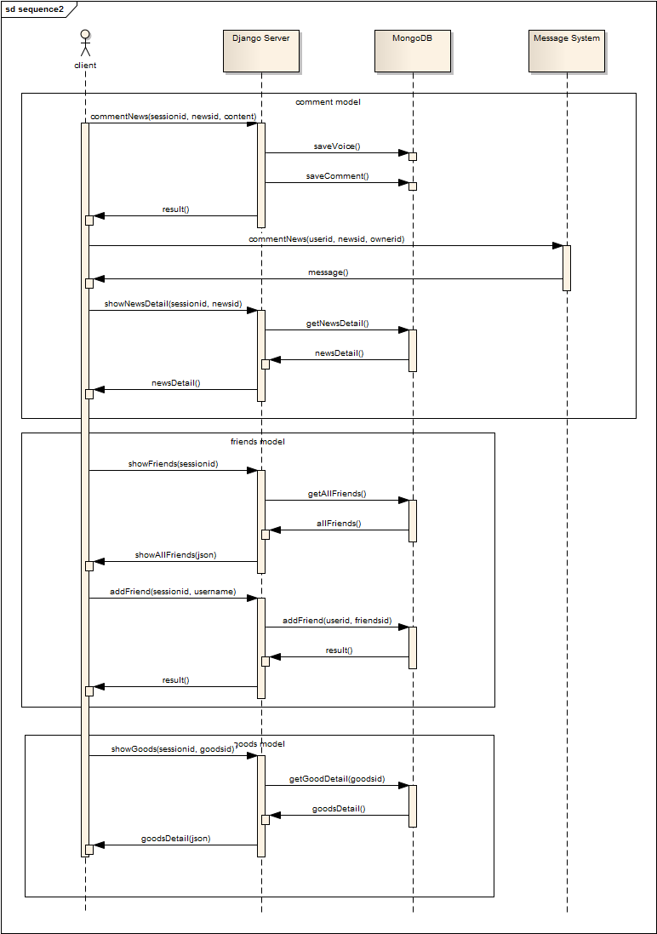
图3.3：有声ebay系统顺序图2

3.2.4有声ebay系统活动图
有声ebay系统的详细活动图，参见图3.4。
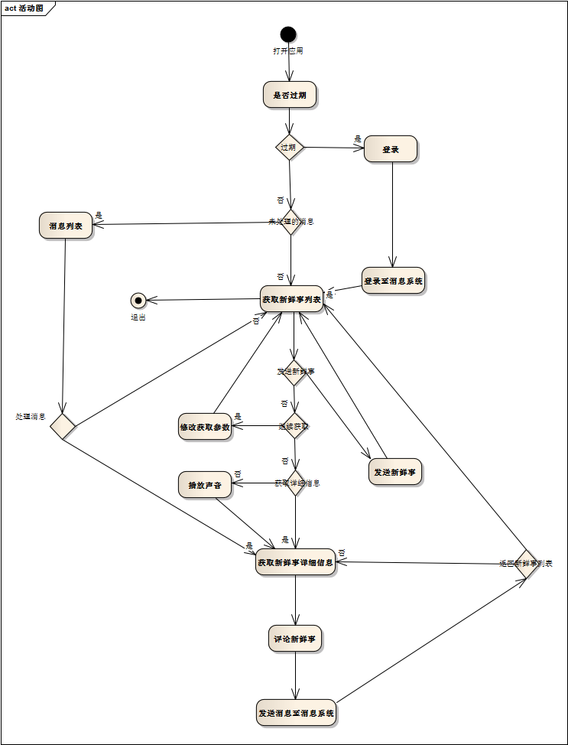
图3.4：有声ebay系统活动图

3.2.5有声ebay系统ERD
有声ebay系统数据的ERD如图3.5所示。
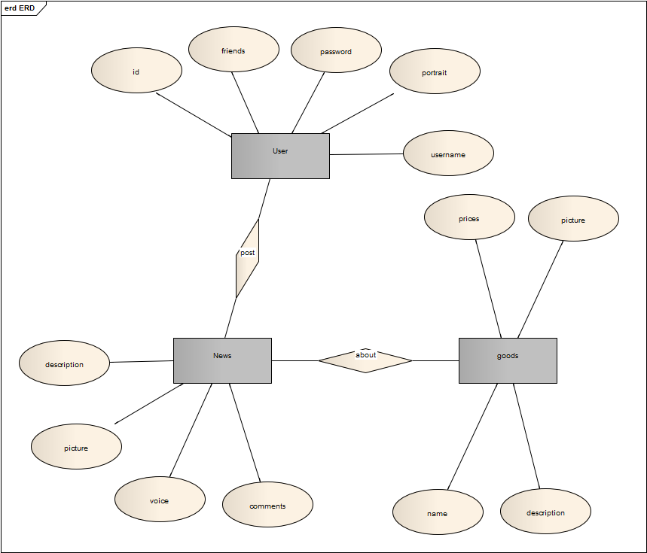
图3.5：有声ebay系统ERD

3.3 有声ebay系统的概要设计

3.3.1 有声ebay系统前台概要设计
有声ebay系统前台采用MVC设计。Models内容包括新鲜事模块，好友模块和消息模块；Views包括登录视图，新鲜事视图，发送新鲜事视图，功能列表视图，设置视图，推荐视图，消息视图和商品视图；Controller模块控制所有用例的流程。前台概要设计参见图3.6。
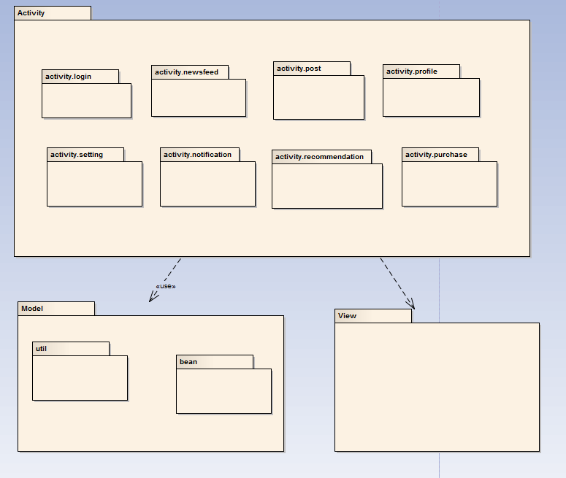
图3.6:有声ebay系统前台设计包图
前台根据设计概要，分为登录模块、新鲜事模块、个人信息模块、设置模块和通知模块。各个模块对应各自明确的分工，具体分工如表3.11所示。
表3.11：前台各模块具体功能
模块名称 | 功能 | 详细描述
登录模块 | - 检测用户是否登录  - 登录到服务器和消息系统 | 用户打开软件客户端，首先检测是否登录（或者是否过期），如果过期，重新进行登录，否则直接进入新鲜事列表。
新鲜事模块 | - 查看新鲜事列表  - 查看具体新鲜事的详细信息  - 发送新鲜事  - 评论新鲜事  - 播放新鲜事声音 | 用户登录成功后，可以查看所有新鲜事，播放新鲜事的声音。进入新鲜事的详细信息页面，对该新鲜事进行评论。  发送自己想要展示的新鲜事
个人信息模块 | 查看个人信息 | 用户登录成功后可以查看自己填写的信息。
设置模块 | 修改软件设置 | 修改软件的客户端配置
通知模块 | 处理通知 | 用户登录成功后发现有新的通知，可以通过通知跳转到需要的页面。
商品模块 | 购买商品 | 用户选中某一款商品后，可以进入商品页面查看详细信息，进而进行购买。

3.3.2 有声ebay系统后台服务器概要设计
有声ebay系统后台采用Django框架，Django框架与传统的MVC设计模式少有不同，采用独有的MTV模式，包括Models、Template和Views。由于前台使用的android开发，所以后台无须使用Template模板，只需要设计Models和Views。Models定义数据结构，与后台数据库的collection划分相对应，分为users、news和goods三个模块；Views与Models相对应，也分为users、news和goods三个模块，主要定义一些基本的方法。系统的概要设计如图3.6所示。
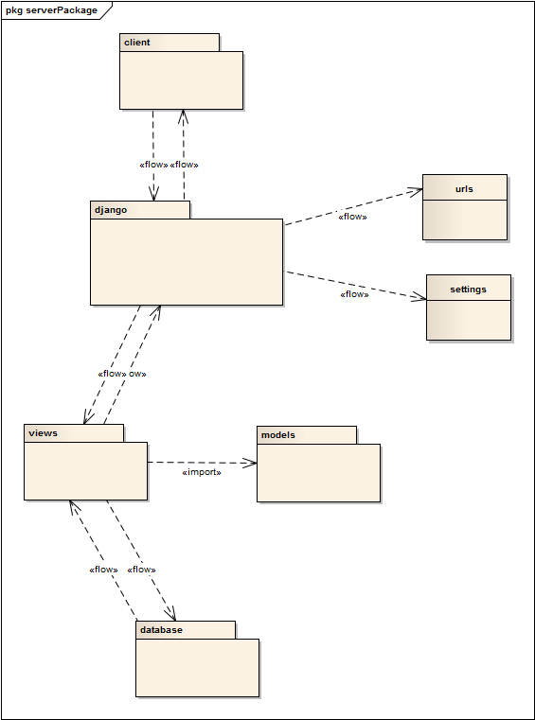
图3.7：后台系统概要设计图

3.3.3有声ebay系统数据库概要设计
有声ebay系统后台数据库采用mongoDB，主要数据结构有user、news和goods三个。News有引用域，分别与user和goods相关联。此外，MongoDB中有django.session这个表，用于存放django服务器产生的session内容。
由于发送的内容有大量的图片和音频，MongoDB采用GridFS技术存进行文件存储。主要方式是：文件存储由表名.files和 表名.chunks 构成，前者是文件信息构成，后者是文件的内容，两者通过_id与files_id建立关联。上传上来的图片将会被分割成多个小的chunk，每个chunk将作被存储在chunks集合中，模块会创建files表，用于关联chunks。
数据库设计图，如图3.8所示。
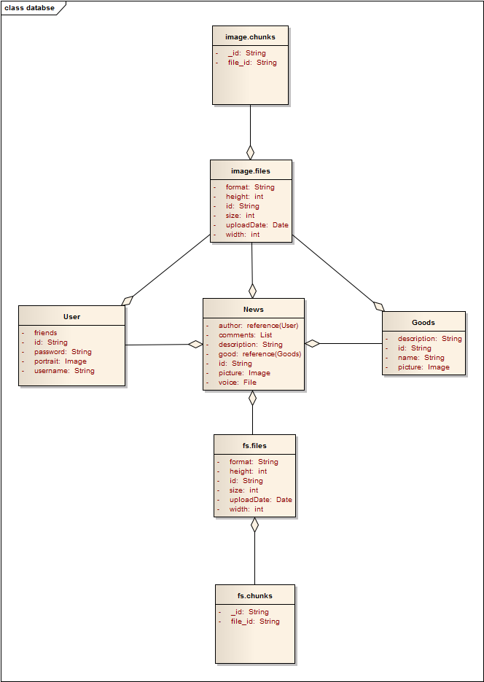
图3.8：数据库设计图

3.3.4有声ebay系统接口描述
有声ebay系统大致分为四个模块：前端，服务器，消息系统和数据库。
前端与服务器之间的接口使用http协议，前端通过发送http请求获取需要的服务。所有http请求分为两种，get请求和post请求。服务器获取到请求后，通过url匹配，找到合适的方法。如果是接收到的是post请求，服务器解析客户端的json参数，将参数传入需要的方法，获取返回值；如果接收到的是get请求，服务器从url中获取parameter参数。传入需要的方法，获取返回值。返回值中，数据将以json的格式传到前端。
服务器与数据库通过mongoengine实现，在django服务器的配置文件中，将数据库引擎的参数设置成需要的MongoDB的相关参数。后台models文件中，将所有设计的数据库的类继承自mongoengine中的Document父类，用Document中的方法代替原先框架自带的数据库API。这样，数据将会以BSON的格式存储到数据库或从数据库中读出。
前端与消息系统之间的接口使用的是java socket传递。

3.4本章小结
本章详细描述了系统的功能性需求，列出了具体需要的描述，并给出了用例图。此外，本章概要性的给出了系统的前台、后台以及数据库的设计，概要的描述各个模块之间的接口连接方式。从项目概述和需求分析两个方面，描述有声ebay系统项目需求和概要设计。

第四章 有声ebay项目服务器模块的详细设计与实现

4.1 服务端模块概述

4.2.1服务器模块概述
服务器运行在windows平台下，使用Django框架搭建。Django框架是一个基于python语言的开源的小型服务器。
Django框架具有开发简洁，开发效率高等优势。Django 的对象相关映射机制帮助开发者在 Python 类中灵活定义数据模型，并且Django 具有功能丰富的动态数据库访问 API，可以大幅度简化书写数据库语句的繁杂工作。此外，在本项目中，Django并不是与传统的SQL数据库相连，而是与NOSQL型的数据库MongoDB相连接。通过使用mongoengine作为数据库引擎，Django不仅可以自由向MongoDB数据库中存储数据，还能使用那些Django数据库原有的动态数据库访问API，节省了大量的数据库开发工作。Django 的 URL 分发设计的十分简洁美观，不会在链接中产生一大串杂乱且难以理解的字符。服务器可以根据前段发出的不同的url请求，对url字段进行匹配，找到对应的处理方法，省去了费时的url设计过程。

4.2.2数据库模块概述
数据库木块主要采用MongoDB存储数据，主要存储的信息是：用户的个人信息，包括用户名、密码和头像；新鲜事信息，包括作者、描述、图片、声音、评论和对应商品；商品信息，包括名称、描述、价格和图片。除此之外，每条新鲜事的评论会以BSON的形式存储在新鲜事的collection中。
由于数据中涉及到大量的图片和音频的存储，后台采用GridFS作为存储格式，使用.files存储文件索引，通过id连接到.chunks表中。这样，大文件将以碎片的形式存储到数据库中，保证了读取时的高效率。

4.2服务端模块的详细设计

4.2.1 服务器模块的详细设计
服务器模块的详细设计类图，如图4.1所示。
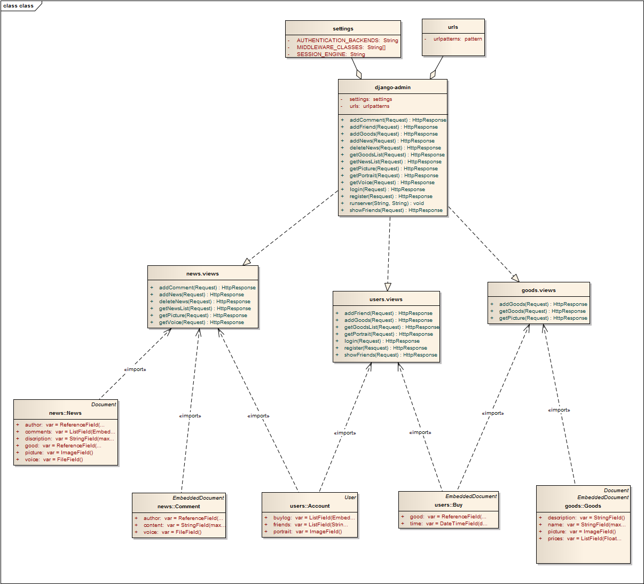
图4.1服务器详细设计类图
如上图所示，服务器大概分为三个部分：
- django-admin部分，这个部分主要由django框架自动生成。为了完成服务器与数据库的连接，需要对settings.py中的设置进行相应修改。为了保证前端每个请求都能有准确地处理，需要在urls.py中设置urlpatterns。
- views部分，这个部分由自己设计完成。主要是各个模块的方法，django框架找到合适的处理请求的方法后，调用views中的具体方法，并返回HttpResponse。
- models部分，这个部分由自己设计完成。主要是各个模块的数据结构的设计，与后台数据库中的collection相对应。Views方法中会通过import的方式调用需要的models，通过models类的方法完成对数据库的存取和修改。

4.2.2 服务器模块复杂任务详细设计
登录以及获取新鲜事列表的详细：用户发送登录请求，django-admin模块处理请求，调用users包中的login方法，login方法调用user类中的验证方法检验是否成功登录。登录成功后，用户发出getNewsList请求，django-admin模块处理请求，调用news模块中getNewsList的方法返回新鲜事列表的json文件。客户端根据收到的json，提取出每条新鲜事的图片获取请求和声音获取请求。发送图片请求，django-admin模块处理请求，调用news模块中getPicture方法，返回图片。用户点击播放声音后，发送播放声音的请求，django-admin模块处理请求，调用news模块中getVoice请求，返回声音。具体设计参见图4.2。
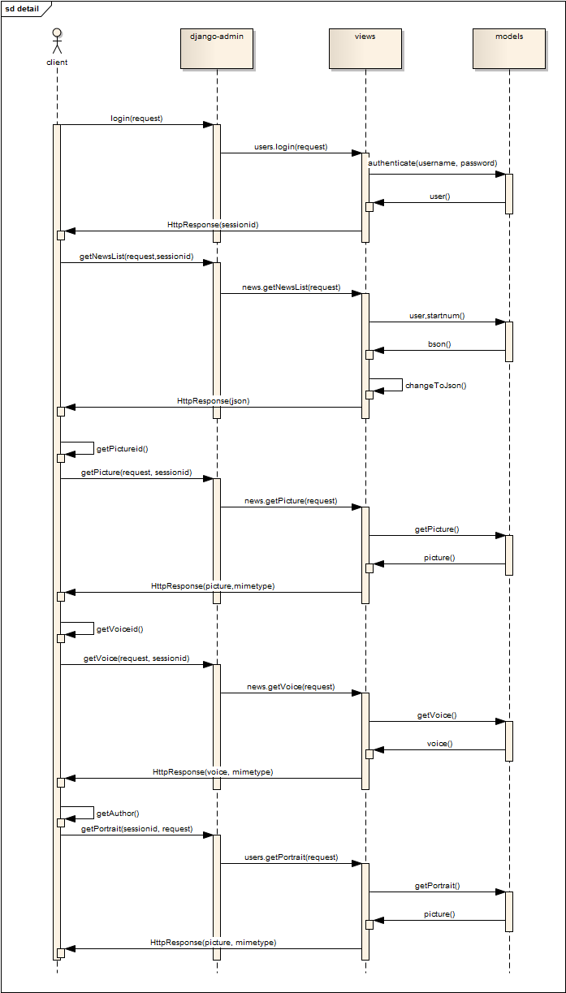
图4.2：登录以及获取新鲜事列表的顺序图

4.2.3数据库模块的详细设计
数据库使用MongoDB存储信息，以BSON为主要的存储格式，对于文件和图片采用GridFS进行存储。数据库的所有collections如图4.3所示。
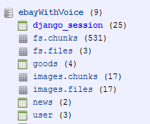
图4.3：数据库collections设计
django_session表的设计如下图所示。表格包括三个字段，id字段用作session的唯一标示符；expire_date字段存储一个date类，记录过期的时间；session_data字段存储session的内容。
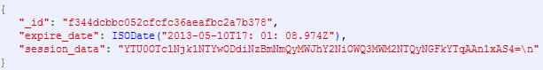
图4.4：django_session表设计
goods表的设计如下图所示。表格包括：id字段存储一个ObjectId类，用作goods的唯一标示符；types字段存储这个字段的类型；picture存储该商品的图片id；cls字段存储goods对应的类；prices用于存储该商品价格的变化。
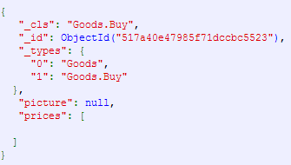
图4.5：goods表的设计
news表的设计如下图所示。表格包括：id字段存储一个ObjectId类，用作news的唯一标示符；types字段存储这个字段的类型；author字段存储一个引用类型和objectid指向user；comments字段存储该新鲜事的所有评论，存储的格式是comment类型，comment包括content字段存储评论，包括type字段存储评论的类型，包括voice字段存储评论声音的ObjectId，包括cls字段存储评论的类，包括author字段存储引用类型指向一个用户；description字段存储评论的描述内容；picture字段存储该新鲜事图片的ObjectId；voice字段存储该新鲜事的声音的ObjectId。
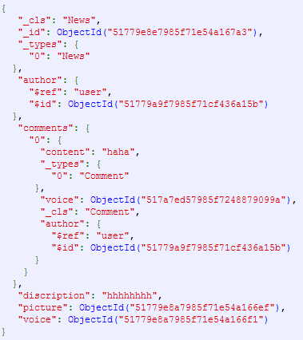
图4.6：news表设计
users的设计如下图所示。表格包括id字段存储一个ObjectId类，用作user的唯一标示符；cls字段存储user的类；type类存储user的类型；buylog字段存储用户的购买记录，主要包括购买的商品和购买时间；date_joined字段记录用户生成的时间；friends记录用户的好友列表；portrait字段记录用户的头像ObjectId；username记录用户的用户名；password记录用户的密码。其余is_active、is_staff、is_super和user_lastlogin为框架自动生成的字段。
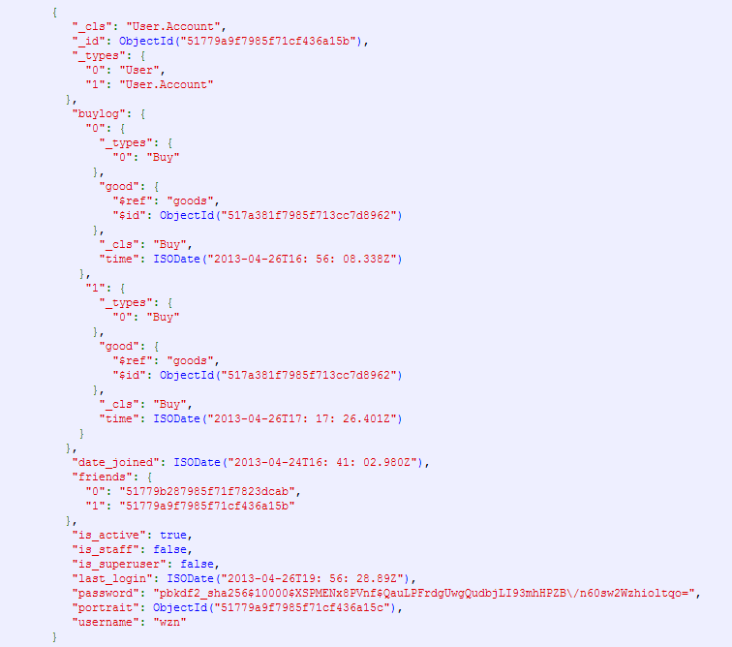
图4.7：user表设计
image.chunks和image.files两个表格用于存储图片文件，两个表格的设计如下图所示。在image.chunks表中，包括id字段作为chunks的唯一标示符；包括n字段存储一个int，作为标明这个chunk是file的第几个文件碎片；包括files_id存储一个ObjectId，作为指向image.files的引用。在image.files表中，包括包括id字段作为files的唯一标示符；包括chunkSize字段存储一个int，作为标明这个file对应的chunk的大小；包括format字段存储图片的格式；包括thunbnail_id用于指向对应的thunbnail；包括height、width和length字段存储三个int记录图片的高度、宽度和长度；包括upload字段存储一个日期，标明上传日期；包括md5字段，记录md5值。
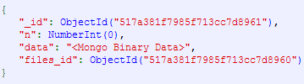
图4.8：image.chunks表设计
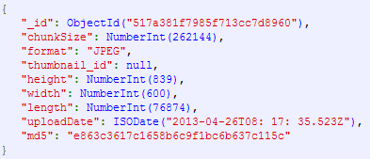
图4.9：image.files表设计
fs.file和fs.chunks用于存储音频文件，与image.files和image.chunks两张表结构类似，如下图所示。
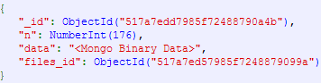
图4.10：fs.chunks表设计
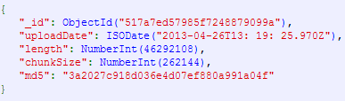
图4.11：fs.files表设计

4.2.4数据库模块复杂任务详细设计
用户发送新鲜事后，后台存储图片和音频的过程：用户发送购买记录的请求，django-admin处理请求，调用users中getGoodsList方法返回购买记录。客户端获取需要的商品链接，获取用户需要发送的照片和音频，发出请求。django-admin处理请求，调用news中addNews方法，保存新鲜事到数据库。具体的设计顺序图参见图4.12。
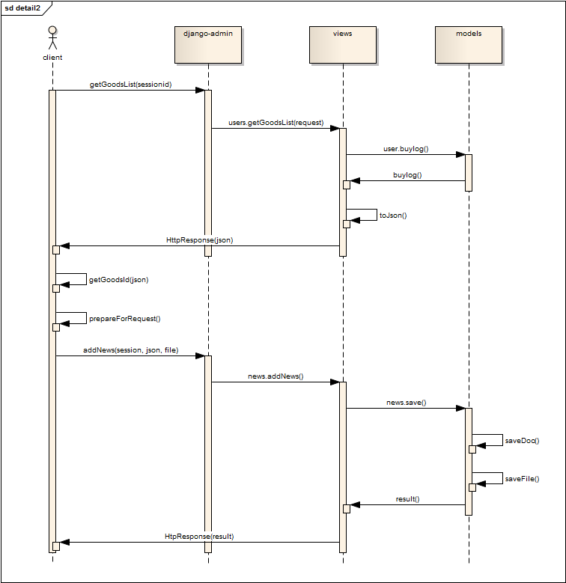
图4.12：发送新鲜事详细设计顺序图

4.3服务端模块的实现

4.3.1服务器模块的实现
服务端使用的是Django的模块。在安装好django框架的开源模块代码基础上，需要对urls.py和setting.py两个文件进行修改。
setting.py文件中确定了整个服务端的配置，包括数据库连接、文件上传处理、登录验证、会话处理和url指向等，具体代码如图4.13所示。
from mongoengine import connect
#import mongengine
connect("ebayWithVoice")
#connect to db
FILE_UPLOAD_HANDLERS=("django.core.files.uploadhandler.TemporaryFileUploadHandler",)
#add handlers to handle the uploaded files
AUTHENTICATION_BACKENDS = ('mongoengine.django.auth.MongoEngineBackend',)
#add authentication for the users to login
SESSION_ENGINE = 'mongoengine.django.sessions'
#add session engine for the session of users
ROOT_URLCONF = 'ebayWithVoice.urls'
#decide the urls.py for the project
图4.13：settings.py代码
urls.py文件主要负责将各个模块的处理函数与各个请求对应，找到解决的方法，urls.py的具体实现如图4.14所示。
from django.conf.urls import patterns, url
urlpatterns = patterns('',
url(r'^users/login$','users.views.login'),
url(r'^users/logout$','users.views.logout'),
url(r'^users/register$','users.views.register'),
url(r'^users/newPage$','users.views.newPage'),
url(r'^users/addFriend$','users.views.addFriend'),
url(r'^users/showFriends$','users.views.showFriends'),
url(r'^users/getPortrait$','users.views.getPortrait'),
url(r'^users/addGoods$','users.views.addGoods'),
url(r'^users/getGoodsList$','users.views.getGoodsList'),
#urls used in users model
url(r'^news/addNews$','news.views.addNews'),
url(r'^news/getNewsList$','news.views.getNewsList'),
url(r'^news/getPicture$','news.views.getPicture'),
url(r'^news/getVoice$','news.views.getVoice'),
url(r'^news/addComment$','news.views.addComment'),
url(r'^news/deleteNews$','news.views.deleteNews'),
#urls used in news model
url(r'^goods/addGoods$','goods.views.addGoods'),
url(r'^goods/getGoods$','goods.views.getGoods'),
url(r'^goods/getPicture$','goods.views.getPicture'),
#urls used in goods model
)
图4.14：urls.py代码
除了Django自带的框架文件，还需要新建各个模块，模块中包括views.py和models.py两个文件。其中，models.py将在下一节描述。views.py的实现如图4.3所示。
from users.models import Account
from django.http import HttpResponse
from models import News
from django.contrib.auth.decorators import login_required
from news.models import Comment
from bson.json_util import dumps
import json
@login_required
def addNews(request):
data=request.raw_post_data
news = News()
user = Account.objects(username='wzn').first()
news.author = user
news.picture = open(request.FILES['picture'].temporary_file_path(), "rb")
news.save()
return HttpResponse(news.picture.read(),mimetype="image/jpeg")

@login_required
def getNewsList(request):
#depend on the friends depart
num = request.GET['num']
allFriends = Account.objects(pk__in=request.user.friends).all()
result = News.objects(author__in=allFriends)[int(num):int(num) + 15].as_pymongo()
result = list(result)
for news in result:
del(news['_types'])
del(news['_cls'])
news['picture'] = "http://192.168.47.19:8080/news/getPicture?id=" + str(news['_id'])
news['voice'] = "http://192.168.47.19:8080/news/getVoice?id=" + str(news['_id'])
uid = news['author']
user = News.objects(author=uid).first().author
news['author'] = {"portrait": "http://192.168.47.19:8080/users/getPortrait?id=" + str(user.pk), "name": user.username}
news['comments']=len(news['comments'])
news['_id']="http://192.168.47.19:8080/news/getNewsDetail?id=" + str(news['_id'])
result = dumps(result)
return HttpResponse(result)

def getPicture(request):
nid = request.GET['id']
result = News.objects(pk=nid).first()
image = result.picture.read()
return HttpResponse(image, mimetype="image/jpeg")

def getVoice(request):
nid = request.GET['id']
result = News.objects(pk=nid).first()
voice = result.voice.read()
return HttpResponse(voice, mimetype="audio/mpeg")

@login_required
def addComment(request):
nid = request.GET['id']
content = request.GET['content']
voice = open("E:\music\\test\\CD8\\test.wav", "rb")#change to data from request
comment = Comment()
comment.content = content
comment.voice = voice
comment.author = request.user
news = News.objects(pk=nid).first()
news.comments = news.comments + [comment]
news.save()
return HttpResponse("success")

def deleteNews(request):
News.objects(author=request.user).delete()
return HttpResponse("delete all")

图4.14：news模块views.py实现

4.3.2数据库模块实现
数据库模块的实现主要是基于mongoengine中提供的各个字段，将数据库中的collection在django中以类的形式重新展现出来，news模块中的models.py的实现如图4.15所示。
from mongoengine import Document, ReferenceField, CASCADE, StringField, ImageField, FileField, EmbeddedDocument
from users.models import Account
from mongoengine import ListField,EmbeddedDocumentField
from goods.models import Goods

class Comment(EmbeddedDocument):
author = ReferenceField(Account)
content = StringField(max_length=140)
voice = FileField()

class News(Document):
author = ReferenceField(Account, reverse_delete_rule=CASCADE)
discription = StringField(max_length=140)
picture = ImageField()
voice = FileField()
comments= ListField(EmbeddedDocumentField(Comment))
good= ReferenceField(Goods)

图4.14：news模块models.py的实现

4.3.3服务器运行截图
服务端服务器运行时截图如图4.15所示。
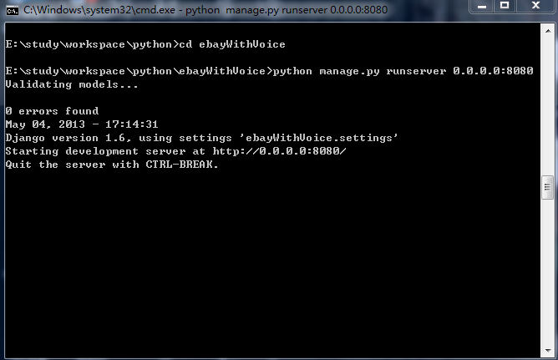
图4.15：服务器运行时截图

4.3.4数据库运行截图
服务端数据库运行时截图如图4.16所示。
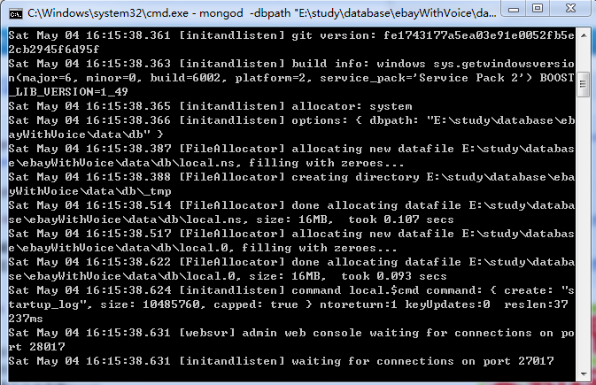
图4.16：数据库运行时截图

4.4本章小结
本章介绍了有声ebay系统服务端的详细设计，分服务器和数据库连个模块对系统后台进行了详细的描述。介绍了有声ebay系统的类图和复杂用例的顺序图。此外，本章还给出了系统的关键代码和运行时的截图。

第五章 总结与展望

5.1 总结

5.2 展望

参考文献
[1] 蔡金花，浅析NOSQL及使用，《电脑知识与技术》,2011，07（12）：P2757
[2] 作者,译者,文章题目,期刊名,年份,卷号(期数):引用部分起止页。
[3] 作者,学位论文名,本科/硕士/博士论文,大学/机构名,年份。
[4] 网页的主题,URL。

关于SNS的详细信息，参见：http://en.wikipedia.org/wiki/Social_networking_service
关于人人网的详细信息，参见：http://www.renren.com
关于新浪微博的详细信息，参见：http://weibo.com
关于Facebook的详细信息，参见：http://www.facebook.com
关于Twitter的详细信息，参见：http://twitter.com
关于Pinterest的详细信息，参见：http://pinterest.com
关于花瓣网的详细信息，参见：http://huaban.com
关于关系型数据库的详细信息，参见：http://zh.wikipedia.org/wiki/%E5%85%B3%E7%B3%BB%E5%9E%8B%E6%95%B0%E6%8D%AE%E5%BA%93
关于非关系型数据库的详细信息，参见：http://zh.wikipedia.org/wiki/%E9%9D%9E%E5%85%B3%E7%B3%BB%E5%9E%8B%E6%95%B0%E6%8D%AE%E5%BA%93
关于BSON的详细信息，参见：http://en.wikipedia.org/wiki/BSON
关于Netty的详细信息，参见：http://netty.io/
关于NIO的详细信息，参见：http://en.wikipedia.org/wiki/New_I/O
关于Protocol Buffers的详细信息，参见： http://en.wikipedia.org/wiki/Protocol_Buffers
关于Spring的详细信息，参见：http://zh.wikipedia.org/wiki/Spring_Framework
关于python的详细信息，请参见：http://www.python.org/
关于django的详细信息，请参见：https://www.djangoproject.com/
关于Tcl的详细信息，请参见：http://zh.wikipedia.org/wiki/Tcl
关于Perl的详细信息，请参见：http://zh.wikipedia.org/wiki/Perl
关于Ruby的详细信息，请参见：http://zh.wikipedia.org/wiki/Ruby
关于Scheme的详细信息，请参见：http://zh.wikipedia.org/wiki/Scheme
关于BSD的详细信息，请参见：http://zh.wikipedia.org/wiki/BSD
关于DRY的详细信息，请参见：http://c2.com/cgi/wiki?DontRepeatYourself
关于http协议的详细信息，请参见：http://zh.wikipedia.org/wiki/%E8%B6%85%E6%96%87%E6%9C%AC%E4%BC%A0%E8%BE%93%E5%8D%8F%E8%AE%AE
关于json的详细信息，请参见：http://zh.wikipedia.org/wiki/JSON
关于安装django的更多信息，请参见：https://docs.djangoproject.com/en/1.4/intro/install/
蔡金花，浅析NOSQL及使用，《电脑知识与技术》,2011年07期：第一页
NOSQL-维基百科，自由的百科全书，http://zh.wikipedia.org/wiki/Nosql
卢冬海，何先波，浅析NOSQL数据库，《中国西部科技》，2011，10（2）：P16
Introduction to MongoDB，http://www.mongodb.org/about/introduction/
Django-维基百科，自由的百科全书，http://zh.wikipedia.org/wiki/Nosql

